Maison Ancienne - Région CAHORS

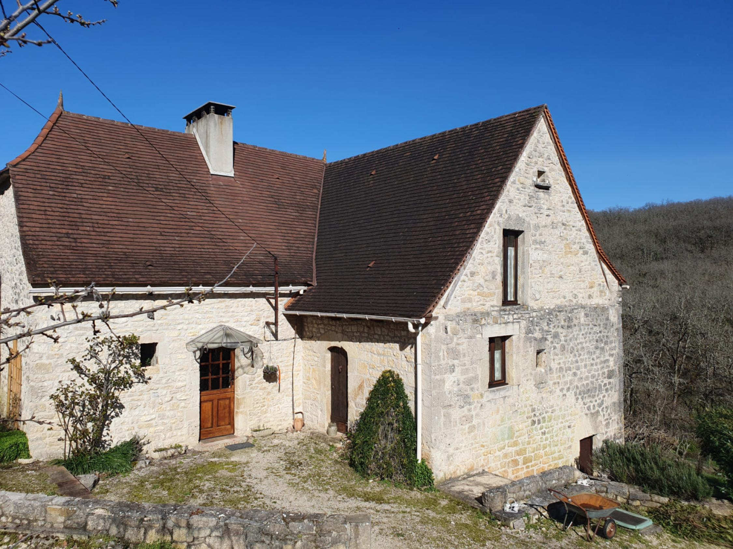
REF : CAGILLIG

A 15kms au nord de Cahors, dans un environnement isolé et calme, maison en pierre avec petites dépendances. La maison est composée au rez-de-chaussée d'une cuisine donnant sur une petite véranda, un salon avec un cantou avec poele à bois, une chambre, une salle de bains avec baignoire et douche et un wc. A l'étage sous pente : un grand dégagement, 3 chambres dont 2 avec placard et 1 avec salle d'eau, un wc avec lababo. Fenêtres bois double vitrage. Chauffage électrique. Fosse septique. En sous-sol 2 caves. Dépendances : une grange de 38m² pouvant accueillir 2 voitures, avec mezzanine et une cave. Une grangette de 21m² ouverte sur 1 côté avec panneaux solaires sur le toit (400€ remboursés par an). Terrain de 21125m² en partie boisé et arbres fruitier (figuiers, noisetiers, poirier, pommiers, cognassier, prunier). Une partie en prairie.
Les informations sur les risques auxquels ce bien est exposé sont disponibles sur le site Géorisques: www.georisques.gouv.fr

Prix : 0 € *
* Honoraires à charge de l'acquéreur : 0% soit € net vendeur.

Surface Habitable : 137 m²  Surface Terrain : 21 125 m²  N° de chambres : 4  Etat : Bon | Année de construction : 1800  Chauffage : Electricité  Taxe Foncière : 555 €

Rez de chaussée:  Chambre 9,87m²  Cuisine 19,80m²  Séjour 40m² avec poele à bois  Veranda 17m²  WC 2,05m²  1er étage:  3 Chambres 16m² - 12,20m² - 14m² avec salle d'eau < 1,80m ( 18,40m² au sol)  Palier 12,40m²  WC 2,40m² avec lavabo  DPE:  DPE en cours | Chauffage (suite):  bois poele  Electrique  Equipements de Cuisine:  Cuisinière au gaz piano  Equipements divers:  Fosse septique  Fenêtres:  Bois double vitrage

«graphe_consommation_energetique_bien_70» 

- Tel: «tel_agence-

